КГБПОУ «Игарский многопрофильный техникум»

Педагогическое эссе «От методической идеи к практическому опыту».

Самойлова Людмила Алексеевна,
учитель физики, математики

г. Игарка
2021 г.
«Если мы будем учить сегодня так, как мы учили вчера,
мы украдем у детей завтра»
Джон Дьюи
Что происходит сегодня со школьной физикой? Удивительно: живем в эпоху научно-технического прогресса, а интерес у школьников к физике неуклонно понижается. Почему? То, о чем я рассказываю на уроке, вряд ли заинтересует будущих экономистов, врачей, работников торговли, сферы обслуживания, управления, а тем более историков, журналистов, музыкантов, художников. Для большинства из них школьный курс физики неинтересен и непонятен. А для относительно небольшой части учащихся, которые нацелены на технику и науку, этот курс подчас малоэффективен, он мало способствует их развитию. Ученикам в школе нужно дать взглянуть на жизнь глазами физика.
Изучение физики развивает логическое мышление, которое необходимо человеку вообще: прежде чем что-то делать, подумать, к чему это может привести. Учит анализировать ситуацию, пониманию того, что все происходит не просто так и что нужно сделать, чтобы чего-то добиться.
Сохранившийся подход к изучению физики рождает неприятие именно у старшеклассников: физика кажется им скучным и трудным предметом. С таким отношением ребят к физике мириться нельзя.
Моей задачей было сделать курс интересным и понятным. Законы физики стараюсь излагать на большом числе примеров. Для объяснения использую основы научного метода: гипотеза – модель – научная идеализация – столкновение научных теорий – значение опыта. Я искренне признаю за своими учениками право не считать физику «предметом №1». Я стараюсь не превращать физику в запоминание формул и решение задач на подстановку: в этом курсе так много поражающего воображение и заставляющего задуматься!
Мы редко отдаем себе отчет в том, что исследовательская деятельность школьников – не альтернатива школьной программе, это как раз наоборот тот “витамин” интереса к науке, которого часто не хватает школе. В этом случае и педагог, и учащийся находятся в одной ситуации, они не знают конечного результата работы, не знают ответа по данной проблеме, задаче. Они лишь вместе выдвигают гипотезу, проверяют ее, делают выводы и т.д. Эта деятельность в полном смысле является сотворчеством педагога и учащегося. Исследовательская деятельность учащихся – это такая форма организации учебно-воспитательной работы, которая связана с решением учащимися исследовательской задачи с заранее неизвестным результатов и предполагающая наличие основных этапов: постановку проблемы, ознакомление с литературой по данной проблеме, овладение методикой исследования, сбор собственного материала, его анализ, обобщение и выводы.
Мои ученики для достижения поставленной цели используют научно-популярную литературу, периодику, ресурсы INTERNET, проводят самостоятельные исследования, как в школьной лаборатории, так и дома, моделируют свои приборы, проводят эксперименты. Результаты выполненных проектов должны быть "осязаемыми". Если это теоретическая проблема, то конкретное ее решение, если практическая - конкретный результат, готовый к использованию (на уроке, в школе, в реальной жизни). Наши ученики свои результаты оформляют в виде буклетов, плакатов, в виде мультимедийных презентаций, в виде макетов.
Исходные тезисы:
- Дети не стали глупее или хуже, они стали другими. Поэтому нужно изменяться мне.
- Знания могут стать личностно значимыми для ребенка, если в процессе обучения ориентироваться на его развитие, средствами учебного предмета, обучая школьника извлекать сведения из разных источников нужно научить его отличать факты от вымысла, факты от мнений о них, факты от гипотез.
В современных условиях преподаватель должен сделать все возможное, чтобы ученик испытал радость от приложенных усилий, пережил успех достижения цели. Ученик же, получая теоретически обоснованные способы действий, знания, может самостоятельно вырабатывать подобные способы действий в незнакомых ситуациях или новые способы при решении поставленных проблем.
Любому обществу нужны одаренные дети, и задача общества состоит в том, чтобы рассмотреть и развить способности всех его представителей. Семья должна вовремя увидеть, разглядеть способности ребенка, а школа – поддержать и развить его способности, подготовить почву для того, чтобы эти способности были реализованы.
Жажда открытия, стремление проникнуть в самые сокровенные тайны бытия рождаются еще на школьной скамье. Педагогический труд изначально носит творческий исследовательский характер: при изучении неповторимого личностного опыта учащихся; при построении индивидуальных траекторий развития каждого ученика; при выборе оптимального стиля педагогической деятельности. Важнейшим направлением педагога является реализация идеи «обучения через открытие». В рамках этого подхода ученик должен сам открыть явление, закон, закономерность, свойства, не известные ему ранее, опираясь на цикл познания. Для развития исследовательской, творческой, познавательной деятельности учащихся учитель должен искать способы создания особой, побуждающей к творчеству, обстановки учебного процесса.
Образование должно стать более индивидуализированным, функциональным и эффективным. Для этого важно создать условия для развития творческой, критически мыслящей личности, способной найти свое место в жизни, адаптироваться в обществе. Чтобы успеть научить ребёнка лавировать в огромном водовороте прогресса, ему необходимо предложить инструмент, при помощи которого он сможет выбирать нужные для себя объёмы и объекты. Именно так можно представить поединок ребёнка со сложным познанием окружающего мира.
Если оглянуться назад, многие могут сказать (и я с этим согласна), что у нас всё было не так и, тем не менее, мы выросли образованными людьми. Но расстояние в 20-30 лет – целая эпоха, а не просто смена поколений. Это новое мировоззрение и новая цивилизация.
Никто не удивляется сейчас, когда 5-6 летние дети разбираются во всевозможной технике и ловко орудуют клавиатурой и мышкой. Учитель будет услышан и понят, когда не станет взывать к зубрёжке и цитатам (хотя их нельзя исключить, но использовать как вспомогательные инструменты). Он должен стать проводником и союзником. А дети путём проб и ошибок выйдут на верный путь.
По моему мнению, самое главное, чтобы получить качественный результат, необходимо совпадение трёх составляющих – грамотный педагог, любознательный ученик и родитель, участвующий в образовательном процессе.
Интегрированный урок-экскурсия Исследовательская работа
«След на земле», физика, ИЗО. 7 класс «Поверхностное натяжение», 10 класс

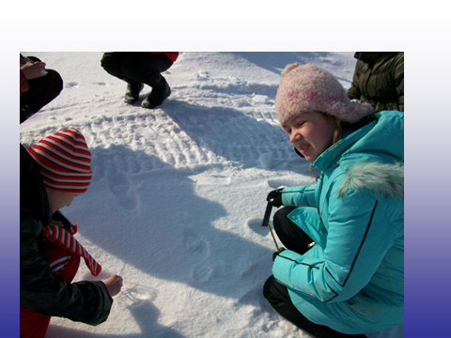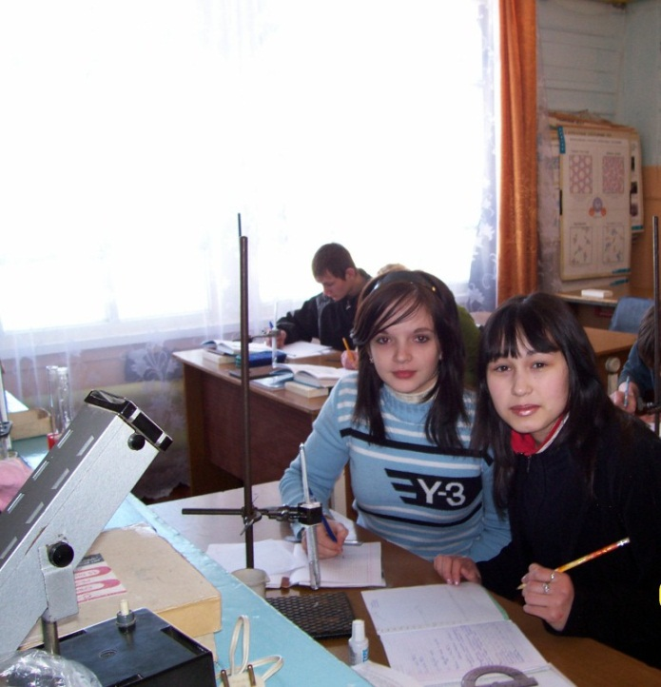
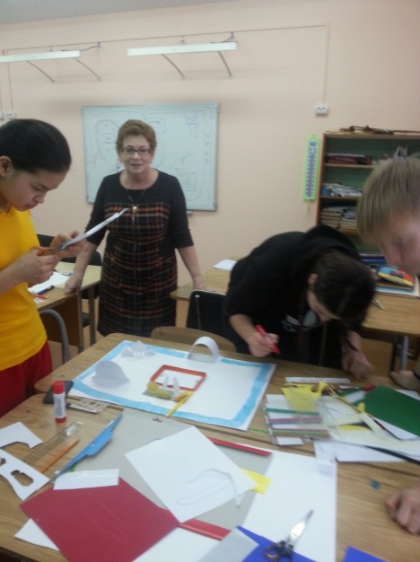
Внеурочная деятельность.
Создание проекта с разновозрастной группой детей в рамках акции
«Спорт – альтернатива пагубным привычкам».

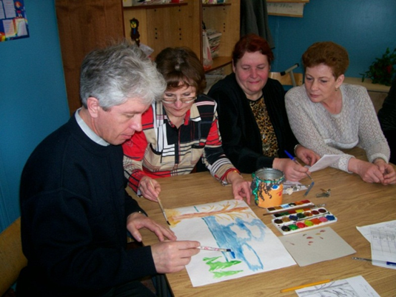
Методическая неделя «Роль моего предмета в будущем ученика»

